TRƯỜNG ĐẠI HỌC KINH TẾ

**KHOA THỐNG KÊ – TIN HỌC**

–––––––––––––––––––––––––––––––



**BÁO CÁO THỰC TẬP NHẬN THỨC**

**TÊN ĐỀ TÀI**

**QUẢN LÝ ỨNG DỤNG NHẬP HÀNG**

**Nhóm: 6**

**Sinh viên thực hiện:**

1. Trưởng nhóm: Trần Văn Hùng Lớp : 45K21.2
2. Thành viên: Nguyễn Dương Phi Lớp : 45K21.2
3. Thành viên: Bùi Văn Minh Lớp : 45K21.2

**Giảng viên hướng dẫn:** Cao Thị Nhâm

**ĐàNẵng,6/202**

**LỜI CẢM ƠN**

*“Lời đầu tiên , nhóm em xin gửi lời cảm ơn chân thành đến Trường Đại học Kinh tế – Đại học Đà Nẵng đã đưa môn học Thực tập nhận thức vào chương trình giảng dạy. Đặc biệt nhóm xin gửi lời cảm ơn sâu sắc đến cô Cao Thị Nhâm đã hướng dẫn, truyền đạt những kiến thức quý báu cho nhóm trong suốt thời gian học tập vừa qua. Trong thời gian tham gia môn học thực tập nhận thức, các thành viên trong nhóm đã có thêm cho mình nhiều kiến thức bổ ích, tinh thần học tập hiệu quả, nghiêm túc. Đây chắc chắn là những kiến thức quý báu, là hành trang để chúng em có thể vững bước sau này.*

*Bộ môn Thực tập nhận thức là môn học thú vị, vô cùng bổ ích và có tính thực tế cao. Đảm bảo cung cấp đủ kiến thức, gắn liền với nhu cầu thực tiễn của sinh viên. Tuy nhiên, do chưa có nhiều kinh nghiệm để làm đề tài cũng như những hạn chế về kiến thức, trong bài báo cáo chắc chắn sẽ không tránh khỏi những thiếu sót, kính mong cô xem xét và góp ý để bài báo cáo của nhóm được hoàn thiện hơn.*

*Chúng em chân thành cảm ơn!”*

**LỜI CAM ĐOAN**

*“Chúng em xin cam đoan đề tài QUẢN LÝ ỨNG DỤNG NHẬP HÀNG là kết quả nghiên cứu độc lập dưới sự hướng dẫn của giáo viên hướng dẫn: Cao Thị Nhâm. Ngoài ra không có bất cứ sự sao chép nào của người khác. Dự án, nội dung báo cáo Thực tập nhận thức là sản phẩm mà chúng em đã nỗ lực nghiên cứu trong quá trình học tập tại nhà cũng như học hỏi từ các video tham khảo mà thầy cô đã đưa ra. Các dữ liệu, kết quả trình bày trong báo cáo là hoàn toàn trung thực, chúng em xin chịu hoàn toàn trách nhiệm, kỷ luật của bộ môn và nhà trường đề ra nếu như có vấn đề xảy ra.”*

**DANH SÁCH THÀNH VIÊN THAM GIA**

|  |  |  |  |
| --- | --- | --- | --- |
| **TT** | **Họ và tên** | **Lớp** | **Nhiệm vụ** |
| 1 | Trần Văn Hùng | 45K21.2 | Trưởng nhóm |
| 2 | Nguyễn Dương Phi | 45K21.2 | Thành viên |
| 3 | Bùi Văn Minh | 45K21.2 | Thành viên |

**BẢNG PHÂN CHIA CÔNG VIỆC**

|  |  |  |  |
| --- | --- | --- | --- |
| **STT** | **HỌ VÀ TÊN** | **NỘI DUNG** | **ĐÓNG GÓP** |
| 1 | Nguyễn Dương Phi | * Viết báo cáo chương 2 * Tạo form Hàng hóa và form cung cấp * Code chức năng tìm kiếm thêm, sửa, xóa form hàng hóa và cung cấp * Hoàn thiện báo cáo * Làm Powerpoint | 100% |
| 2 | Trần Văn Hùng | * Viết báo cáo chương 3 * Tạo form quản lí chung và form hóa đơn * Code chức năng thêm, sửa, xóa ,tìm kiếm, làm sạch cho form hóa đơn * Quay video * Tạo dữ liệu database | 100% |
| 3 | Bùi Văn Minh | * Viết báo cáo chương 1 * Tạo form đăng nhập và form thống kê * Code chức năng Thống kê, đăng nhập và tổng | 90% |

# MỤC LỤC

MỤC LỤC ii

LỜI MỞ ĐẦU 1

CHƯƠNG 1. CƠ SỞ LÝ THUYẾT 2

1.1. Tổng quan về .NET framework 2

1.1.1 Khái niệm 2

1.1.2 Các ứng dụng của .NET Framework. 3

1.2. Tổng quan về Windows Forms 3

1.2.1 Khái niệm 3

1.2.2 Mục đích sử dụng 3

1.3. Tổng quan về hệ quản trị cơ sở dữ liệu Microsoft SQL Server 4

1.3.1 Khái niệm 4

1.3.2 Mục đích sử dụng 4

1.3.3 Các công cụ SQL Sever 4

CHƯƠNG 2. phân tích và thiết kế ứng dụng 5

2.1. Mô tả bài toán 5

2.1.1. Tóm tắt hoạt động của ứng dụng 5

2.1.2. Dự định của ứng dụng 5

2.1.3. Tên ứng dụng 6

2.1.4. Môi trường triển khai 6

2.2. Thiết kế các chức năng 6

2.2.1 Nhận định về cơ cấu quản lý của ứng dụng 6

2.2.2 Đặc tả cơ cấu quản lý của ứng dụng 6

2.3. Thiết kế cơ sở dữ liệu 7

2.3.1 Thiết kế dữ kiệu mức vật lý 7

2.3.2 Tạo cơ sở dữ liệu 9

2.3.2.1 Tạo cơ sở dữ diệu CUAHANG_TAPHOA 9

2.3.2.2 Tạo bảng HANG 10

2.3.2.3 Tạo bảng CUNG_CẤP 10

2.3.2.4 Tạo bảng HOA_DON_NHAP 11

2.3.2.5 Tạo bảng HDNHAP_CHI_TIET 12

2.3.3 Mô hình quan hệ 13

CHƯƠNG 3. PHÁT TRIỂN ỨNG DỤNG 13

3.1. Sơ đồ phân rã chức năng 13

3.2. Thông tin chi tiết các form làm việc 15

3.2.1. Form Đăng nhập 15

1.2.2.1 Mô tả form 15

1.2.2.2 Các sự kiện trong form 15

3.2.2. Form quản lí chung 15

3.2.2.1 Mô tả form 15

3.2.2.2 Các sự kiện trong form 16

3.2.3 Quản lí hàng hóa 18

3.2.3.1 Mô tả form 18

3.2.3.2 Các sự kiện trong form 18

3.2.4 Quản lí nhà cung cấp 23

3.2.4.1 Mô tả form 23

3.2.4.2 Các sự kiện trong form 23

3.2.5 Quản lí hóa đơn 28

3.2.5.1 Mô tả form 28

3.2.5.2 Các sự kiện trong form 29

3.2.6 Thống kê hóa đơn nhập 31

3.2.6.1 Mô tả form 31

3.2.6.2 Các sự kiện trong form 32

CHƯƠNG 4. KẾT QUẢ 32

KẾT LUẬN VÀ HƯỚNG PHÁT TRIỂN 34

TÀI LIỆU THAM KHẢO 37

DANH MỤC HÌNH ẢNH

*Hình 1. Ngôn ngữ lập trình C#* 2

*Hình 2. Bảng HANG* 10

*Hình 3. Bảng CUNG_CAP* 11

*Hình 4. Bảng HOA_DON_NHAP* 11

*Hình 5. Bảng HDNHAP_CHI_TIET* 12

*Hình 6. Sơ đồ quan hệ* 13

*Hình 7. Sơ đồ phân rã chức năng* 14

*Hình 8. Hình form đăng nhập* 15

*Hình 9. Hình form quản lí chung* 17

*Hình 10. Hình form hàng hóa* 19

*Hình 11. Hình form nhà cung cấp* 24

*Hình 12. Hình form hóa đơn* 29

*Hình 13. Hình form thống kê* 36

DANH MỤC BẢNG BIỂU

*Bảng 1. Bảng hàng* 8

*Bảng 2. Bảng cung cấp* 8

*Bảng 3. Bảng hóa đơn nhập* 9

*Bảng 4. Bảng hóa đơn nhập chi tiết* 9

# LỜI MỞ ĐẦU

1. **Mục tiêu của đề tài**

* Nghiên cứu ngôn ngữ lập trình C# (Windows Forms)
* Nghiên cứu hệ quản trị CSDL Microsoft SQL Server 2014
* Xây dựng ứng dụng desktop để quản lý ứng dụng nhập hàng

1. **Nhiệm vụ của đề tài**

* Nghiên cứu ngôn ngữ lập trình C# (Windows Forms)
* Nghiên cứu Microsoft SQL Server 2014
* Phân tích bài toán quản lý ứng dụng nhập hàng
* Phát triển ứng dụng để quản lý ứng dụng nhập hàng

1. **Kết cấu của đề tài**

Đề tài được tổ chức gồm 4 chương nội dung và phần kết luận.

* **Chương 1**: Cơ sở lý thuyết
* **Chương 2**: Phân tích và thiết kế ứng dụng
* **Chương 3**: Phát triển ứng dụng
* **Chương 4**: Kết quả
* Kết luận và hướng phát triển

# CƠ SỞ LÝ THUYẾT

## Tổng quan về .NET framework

### 1.1.1 Khái niệm

.Net framework của Microsoft là một nền tảng lập trình tập hợp các thư viện lập trình có thể được cài thêm hoặc đã có sẵn trong các hệ điều hành windows. Nó cung cấp những giải pháp thiết yếu cho những yêu cầu thông thường của các chương trình điện toán như lập trình giao diện người dung, truy cập dữ liệu, kết nối cơ sở dữ liệu, ứng dụng web, các giải thuật số học và giao tiếp mạng. Ngoài ra .NET framework quản lý việc thực thi các chương trình được viết dựa trên .NET framework do đó người dung cần phải cài .NET Framework để có tthể chạy các chương trình được viết trên .NET.

Về chức năng .NET Framework có 3 khối chức năng là: Trình diễn (**Presentation);** Dữ liệu (**Data**); Giao tiếp (**Communication**).

Về kỹ thuật, hiện tại Microsoft giới thiệu 4 kỹ thuật mới và nổi bật nhất là: Windows CardSpace (**InfoCard**), Windows Presentation Foundation (**Avalon**), Windows Communication Foundation (**Indigo**), Windows Workflow Foundation (**Workflow)**



*Hình 1. Ngôn ngữ lập trình C#*

C# (hay C sharp) là một ngôn ngữ lập trình đơn giản, được phát triển bởi đội ngũ kỹ sư của Microsoft vào năm 2000. C# là ngôn ngữ lập trình hiện đại, hướng đối tượng và được xây dựng trên nền tảng của hai ngôn ngữ mạnh nhất là C++ và Java.

Trong các ứng dụng Windows truyền thống, mã nguồn chương trình được biên dịch trực tiếp thành mã thực thi của hệ điều hành. Trong các ứng dụng sử dụng .NET Framework, mã nguồn chương trình(C#, VB.NET) được biên dịch thành mã ngôn ngữ trung gian MSIL (Microsoft intermediate language)

### 1.1.2 Các ứng dụng của .NET Framework.

Cung cấp người dung hơn 4500 thư viện (class) như:

- Thư viện kết nối truy cập CSDL (ADO.Net)

- Giao diện người dung (Winforms, WPF)

- Các ứng dụng Wed (ASP.NET, Silverlight)

- Network Communication (WCF)

- Workflow (WF)

## Tổng quan về Windows Forms

## Khái niệm

Windows Form là một công nghệ của Microsoft, được sử dụng để phát triển rất nhiều ứng dụng nhờ giao diện kéo thả đơn giản, dễ code và rất tiện ích. Window Form rất thích hợp để làm các phần mềm quản lý, kế toán, thống kê và tạo ra các giao diện tuyệt đẹp và hiện đại. Ra đời từ năm 2013 nhưng đến nay nhu cầu tuyển dụng lập trình ứng dụng Windows Form C# vẫn rất cao nên công nghệ này vẫn luôn được các sinh viên ưa thích và theo học.

## Mục đích sử dụng

- Có tập các control phong phú

- Nhiều kiểu giao diện

- Hỗ trợ cải tiến việc in ấn

- Hỗ trợ cải tiến về đồ họa

- Hỗ trợ khả năng truy cập các thuộc tính của control

- Hỗ trợ thừa kế

- Các đối tượng có thể cải tiến

- Thuận lợi cho việc thiết kế form

## Tổng quan về hệ quản trị cơ sở dữ liệu Microsoft SQL Server

## Khái niệm

- Là hệ quản trị cơ sở dữ liệu quan hệ (RDBMS) do Microsoft phát triển.

- Hoạt động theo mô hình khách chủ cho phép đồng thời cùng lúc có nhiều

## Mục đích sử dụng

- Xây dựng cơ sở dữ liệu.

- Duy trì cơ sở dữ liệu.

- Hỗ trợ các thao tác dữ liệu: truy vấn, phân tích dữ liệu, tạo báo cáo, trích xuất

và tổng hợp dữ liệu.

## Các công cụ SQL Sever

- Database Engine

- Replication

- Integration Services (DTS)

- Analysis Services

- Notification Services

- Reporting Services

- Sql server configurating manager

- Full Text Search Service

# phân tích và thiết kế ứng dụng

## Mô tả bài toán

### Tóm tắt hoạt động của ứng dụng

* Yêu cầu xây dựng một ứng dụng quản lý nhập hàng tạp hóa.
* Mô tả môi trường: khi nhà cung cấp giao hàng, chủ cửa hàng sẽ tiếp nhận hàng hóa, đồng thời kiểm tra xem thông tin về nhà cung cấp và những hàng hóa được nhập có sẵn trong danh mục hay chưa. Nếu chưa có thông tin về nhà cung cấp lẫn hàng hóa được nhập tức đây là mặt hàng được nhập lần đầu, chủ cửa hàng phải nhập đầy đủ thông tin của nhà cung cấp và hàng hóa. Trong trường hợp chỉ thiếu thông thông tin của nhà cung cấp hoặc thông tin hàng thì chủ cửa hàng chỉ cần tạo danh mục cho thông tin còn thiếu. Khi đã có đây đủ thông tin, chủ cửa hàng sẽ tiến hành lập hóa đơn nhập hàng. Khi hóa đơn nhập được thành lập xong, số lượng hàng hóa mới sẽ tự động cập nhật vào cơ sở dữ liệu.
* Chủ cửa hàng sẽ thực hiện quản lý hàng hóa theo từng bộ phận khác nhau: Quản lý hóa đơn nhập, quản lý hàng hóa, quản lý nhà cung cấp, thống kê
* Các chức năng chính của ứng dụng:

• Xem (hiển thị)

• Thêm mới

• Chỉnh sửa

• Tìm kiếm

• Xóa

• Tổng hợp/Thống kê .

### Dự định của ứng dụng

* Đây là một phần mềm tiện ích cho việc tự động hóa công tác quản lý
* nhập hàng, giúp cho chủ cửa hàng nắm rõ được thông tin các mặt hàng,
* biết được mặt hàng nào bán nhanh, bán chậm, tồn kho là bao nhiêu để
* điều chỉnh số lượng nhập hàng cho lần kế tiếp.
* Xây dựng hệ thống với chức năng chính là chức năng quản trị. Người quản trị phải đăng nhập vào hệ thống để sử dụng chức năng quản trị, có quyền thêm, sửa, xoá, tìm kiếm, thống kê các thông tin liên quan đến mặt hàng.

### Tên ứng dụng

* Ứng dụng quản lý nhập hàng

### Môi trường triển khai

* Triển khai trong môi trường: Visual Studio 2013.
* Hệ quản trị CSDL SQL Server.
* Ngôn ngữ lập trình C#.

## Thiết kế các chức năng

## Nhận định về cơ cấu quản lý của ứng dụng

- Chức năng quản lý chính: Quản lý nhập hàng

- Quản lý hóa đơn nhập hàng (thêm hóa đơn, sửa hóa đơn, tìm kiếm thông

tin mặt hàng).

- Quản lý hàng hóa (thêm, sửa, xóa, tìm kiếm thông tin hàng hóa).

- Quản lý nhà cung cấp (thêm, sửa, xóa, tìm kiếm thông tin nhà cung cấp).

- Thống kê hàng hóa theo từng nhà cung cấp, hiển thị số lượng, tổng tiền

trong thời gian nhất định

## Đặc tả cơ cấu quản lý của ứng dụng

* Là sự tích hợp các chức năng liên quan đến quản lý ứng dụng nhập hàng, có khả năng thao tác với các chức năng: thêm, sửa, xóa, sao lưu các dữ liệu khi thay đổi thông tin, bảo toàn trọn vẹn các thông tin một cách tối ưu nhất.

Để hiểu hơn về hoạt động của ứng dụng, ta đi tìm hiểu cụ thể về cơ cấu quản lý của ứng dụng.

* Chức năng quản lý chính: quản lý nhập hàng
* Mục đích: Chức năng này giúp cập nhật, lưu trữ hàng hóa chặt chẽ, các hoạt động được diễn ra trơn tru, xuyên suốt.
* Tóm lược: Chủ cửa hàng sẽ đăng nhập vào hệ thống bằng tài khoản và mật khẩu của mình. Hệ thống kiểm tra tài khoản và mật khẩu, sau đó người quản trị chọn các mục tương ứng để thực hiện các chức năng gồm:

**a. Quản lý hàng hóa:** Nhập mã hàng để hiển thị thông tin hàng hóa cần tìm, sau có cập nhật thông tin hàng hóa khi thiếu hoặc sai, những hàng hóa bị thừa có thể xóa đi.

**b. Quản lý nhà cung cấp:** cập nhật, hiển thị thông tin của nhà cung cấp cho từng sản phẩm. Cho biết tình trạng của nhà cung cấp có còn làm việc với cửa hàng nữa hay không.

**c. Quản lý hóa đơn nhập:** nhập mã hóa đơn để tìm kiếm thông tin hóa đơn, khi nhập số lượng tương ứng của mỗi mặt hàng thì sẽ tính thành tiền và tổng tiền của hóa đơn đó. Mỗi lần nhập hàng hóa có thể thêm mới hóa đơn và thông tin hàng sẽ được cập nhập. Khi kiểm tra hóa đơn nếu bị sai hoặc thiếu thông tin có thể tiến hành sửa hoặc xóa hóa đơn

**d. Thống kê hàng hóa:** Thống kê số lượng hàng nhập và tổng tiền theo từng loại sản phẩm tương ứng với mỗi nhà cung cấp

## Thiết kế cơ sở dữ liệu

## Thiết kế dữ kiệu mức vật lý

Cơ sở dữ liệu được thiết kế như sau:

HANG

|  |  |  |  |
| --- | --- | --- | --- |
| Tên cột | Kiểu dữ liệu | Khóa | Mô tả |
| MaH | INT | Khóa chính |  |
| TenH | NVARCHAR(100) |  |  |
| SoLuongTon | INT |  | Lưu số lượng hàng còn trong cửa hàng |
| DonGiaNhap | INT |  | Giá nhập |
| DonGiaBan | INT |  | Giá bán |

*Bảng 1. Bảng hàng*

CUNG_CAP

|  |  |  |  |
| --- | --- | --- | --- |
| Tên cột | Kiểu dữ liệu | Khóa | Mô tả |
| MaCC | VARCHAR(15) | Khóa chính | Dùng số điện thoại làm khóa chính |
| TenCC | NVARCHAR(100) |  |  |
| LoaiHang |  |  | Ghi lại những loại hàng cung cấp cho cửa hàng |
| TrangThai | VARCHAR(50) |  | Nhà cung cấp còn làm việc với cửa hàng không |

*Bảng 2. Bảng cung cấp*

HOA_DON_NHAP

|  |  |  |  |
| --- | --- | --- | --- |
| Tên cột | Kiểu dữ liệu | Khóa | Mô tả |
| MaHDN | INT | Khóa chính |  |
| NgayBan | DATE |  |  |
| GioBan | DATE |  |  |
| MaCC | INT | Khóa ngoại,  Khóa chính |  |
| TongTien | INT |  |  |

*Bảng 3. Bảng hóa đơn nhập*

HDNHAP_CHI_TIET

|  |  |  |  |
| --- | --- | --- | --- |
| Tên cột | Kiểu dữ liệu | Khóa | Mô tả |
| MaHDN | INT | Khóa chính, Khóa ngoại |  |
| MaH | INT | Khóa chính, Khóa ngoại |  |
| SoLuongNhap | INT |  |  |
| ThanhTien | INT |  | = DonGiaNhap*SoLuongBan |

*Bảng 4. Bảng hóa đơn nhập chi tiết*

## Tạo cơ sở dữ liệu

## Tạo cơ sở dữ diệu CUAHANG_TAPHOA

Create database CUAHANG_TAPHOA

use CUAHANG_TAPHOA

Khởi tạo cơ sở dữ liệu có tên là CUAHANG_TAPHOA

## Tạo bảng HANG

create table HANG(MaH int not null Primary key,

TenH nvarchar(100) not null,

SoLuongTon int not null, DonGiaNhap int not null,

DonGiaBan int not null)

* Sau khi nhập dữ liệu và chạy ra kết quả, ta được bảng HANG như sau:

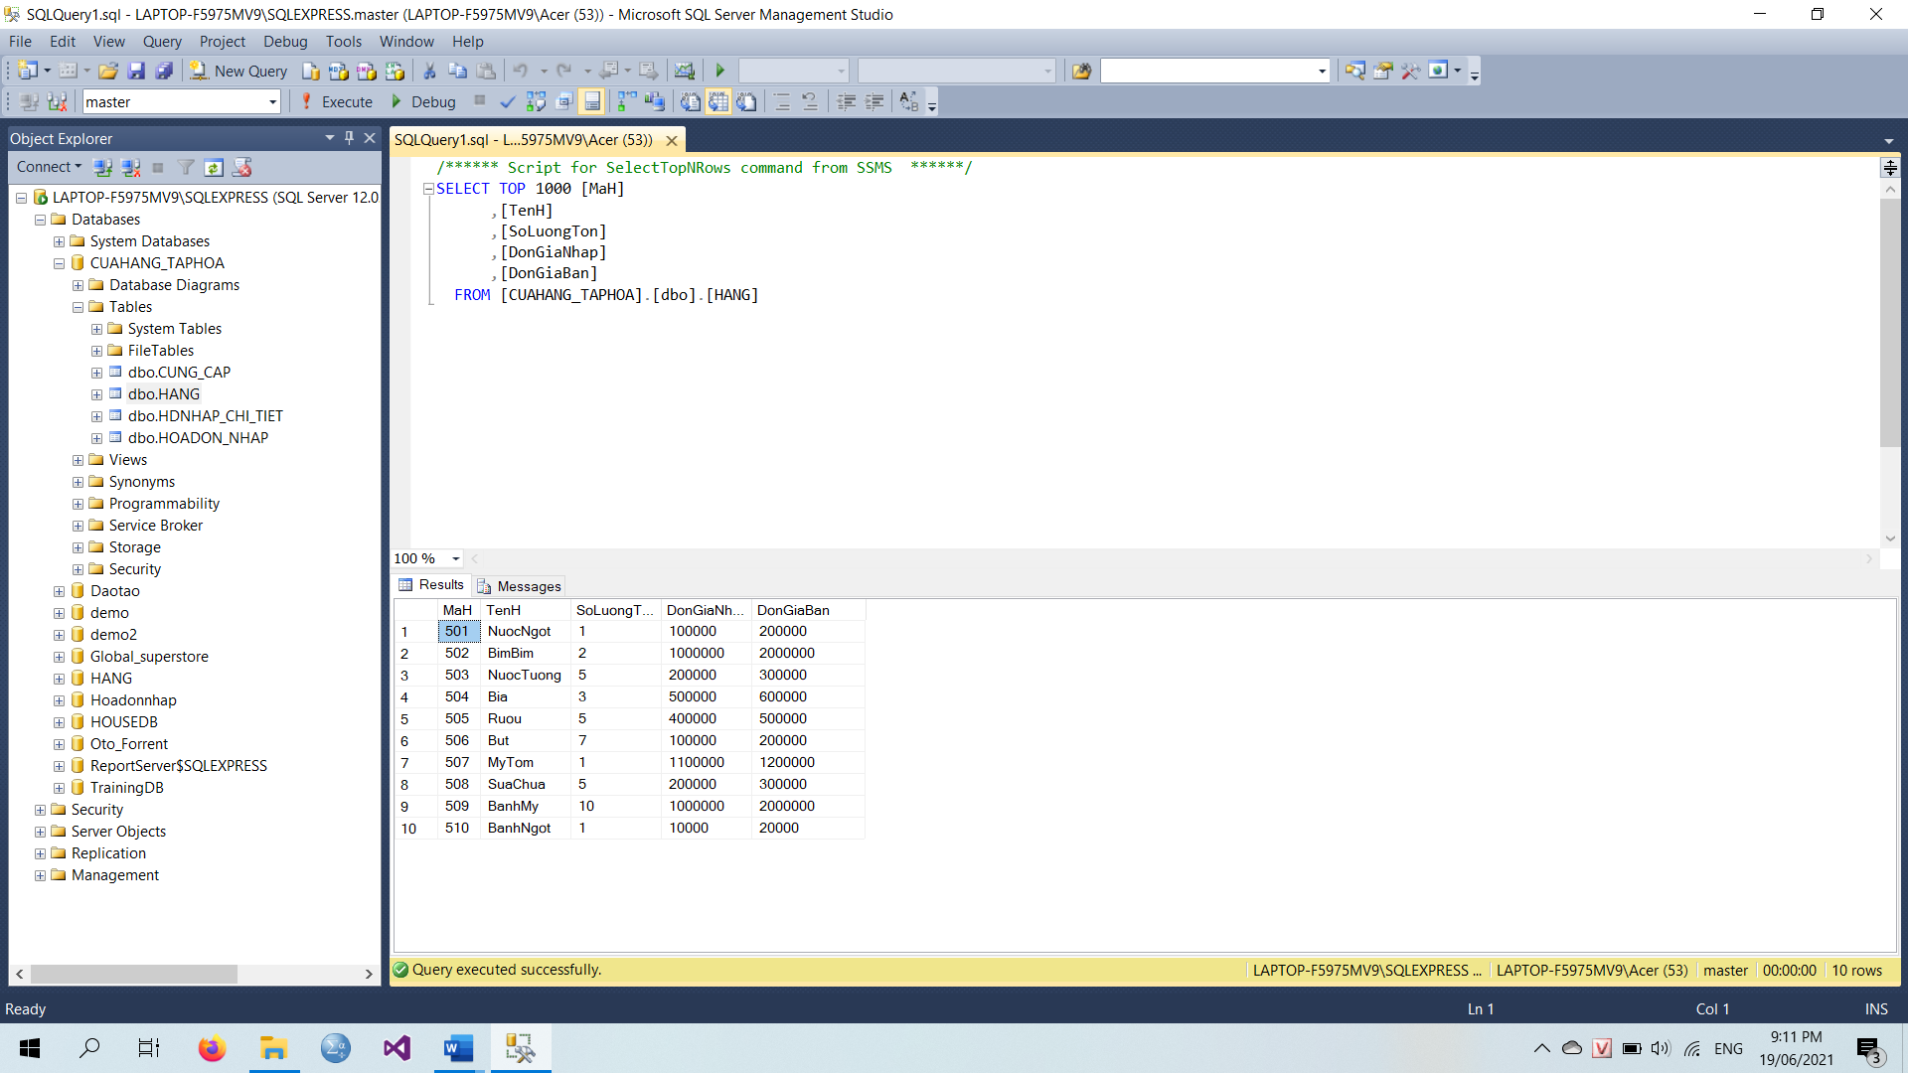

*Hình 2. Bảng HANG*

## Tạo bảng CUNG_CẤP

create table CUNG_CAP(MaCC int not null Primary key,

TenCC nvarchar(100) not null, LoaiHang nvarchar(100) not null,

TrangThai varchar(50) not null)

* Sau khi nhập dữ liệu và chạy ra kết quả, ta được bảng CUNG_CAP như sau:

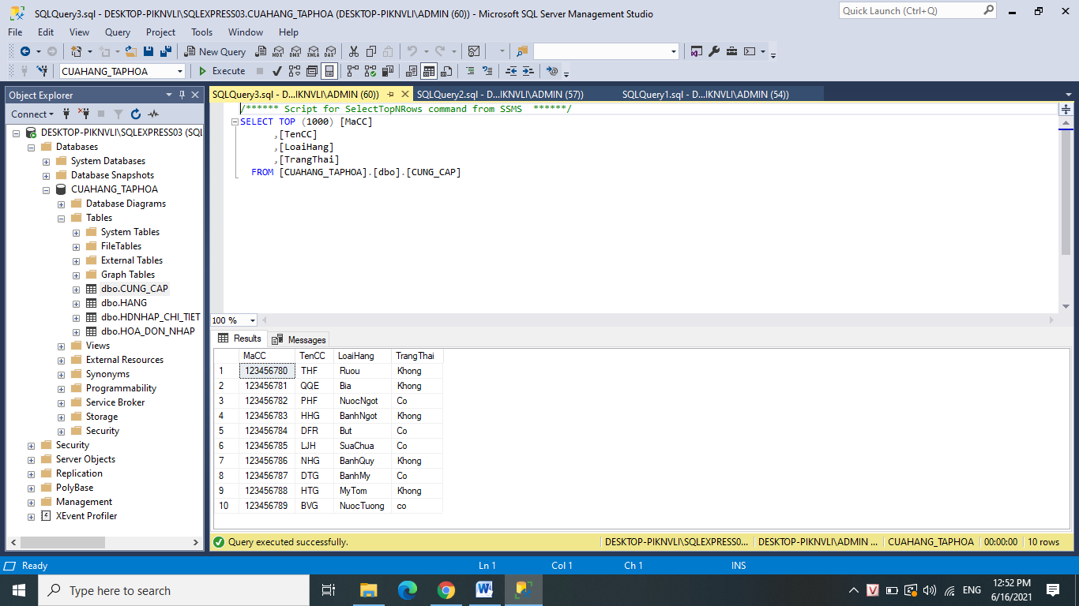

*Hình 3. Bảng CUNG_CAP*

## Tạo bảng HOA_DON_NHAP

create table HOA_DON_NHAP(MaHDN int not null Primary key,

NgayNhap datenot null,GioNhap time not null,MaCC int not null,

Tongtien int)

* Sau khi nhập dữ liệu và chạy ra kết quả, ta được bảng HOA_DON_NHAP như sau:

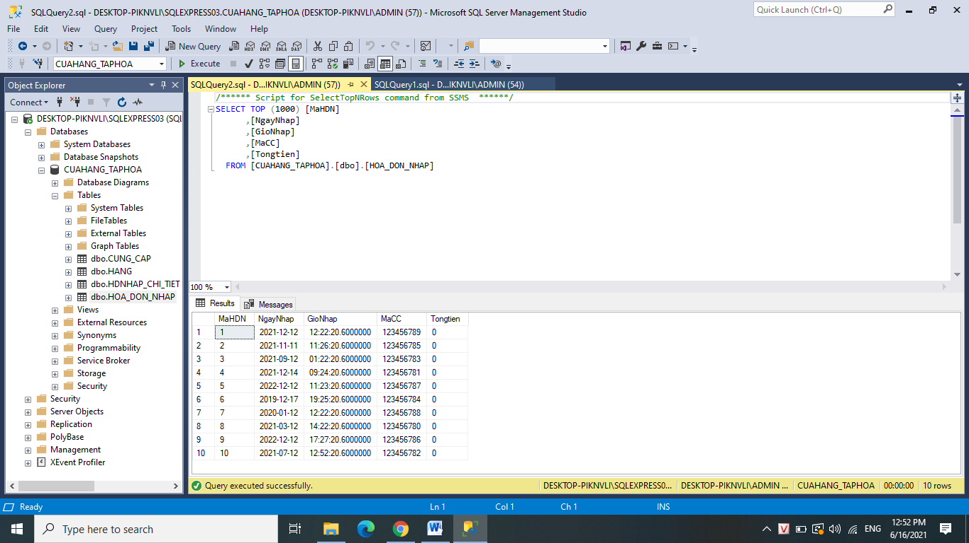

*Hình 4. Bảng HOA_DON_NHAP*

## Tạo bảng HDNHAP_CHI_TIET

create table HDNHAP_CHI_TIET(MaHDN int not null, MaH int not null,

SoLuongNhap int not null, Thanhtien int,

constraint PK_HDNHAP_CHI_TIET Primary key(MaHDN, MaH))

* Sau khi nhập dữ liệu và chạy ra kết quả, ta được bảng HDNHAP_CHI_TIET như sau:

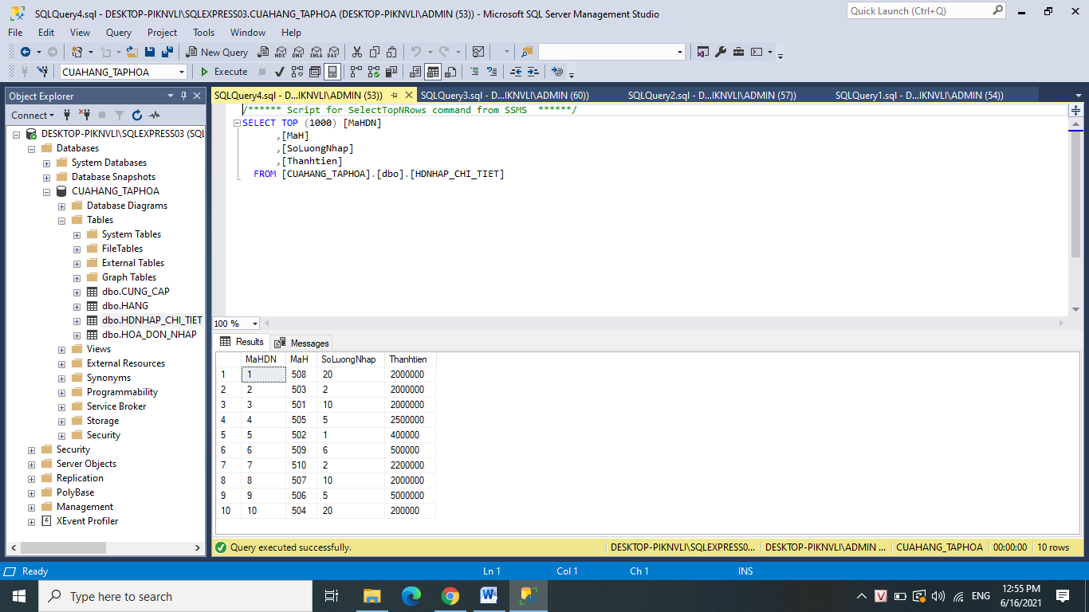

*Hình 5. Bảng HDNHAP_CHI_TIET*

## Mô hình quan hệ

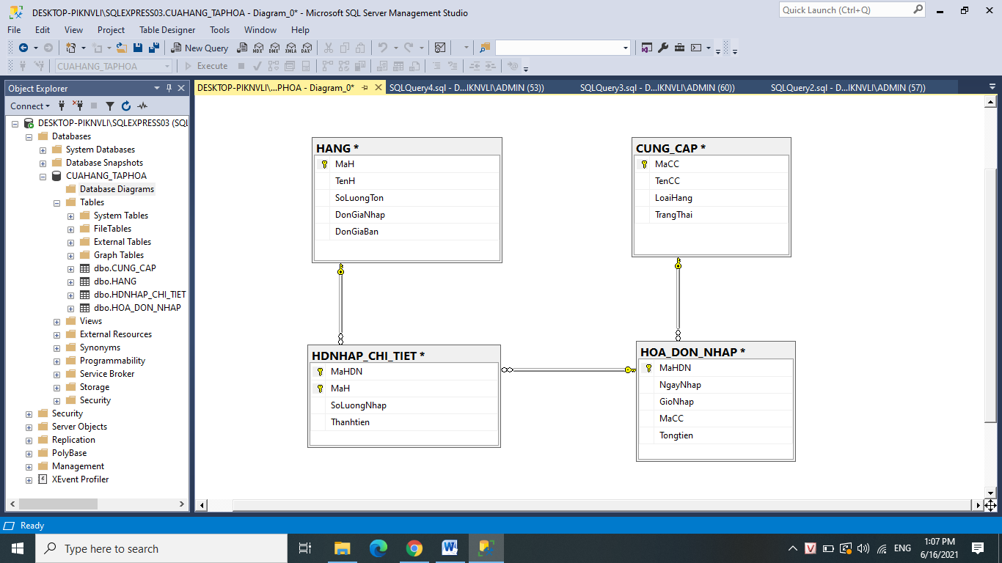

*Hình 6. Sơ đồ quan hệ*

# PHÁT TRIỂN ỨNG DỤNG

## Sơ đồ phân rã chức năng

Ứng dụng quản lý nhập hàng bao gồm 7 chức năng chính: thêm, sửa, xoá, tìm kiếm, thêm hóa đơn, hủy hóa đơn, thống kê.

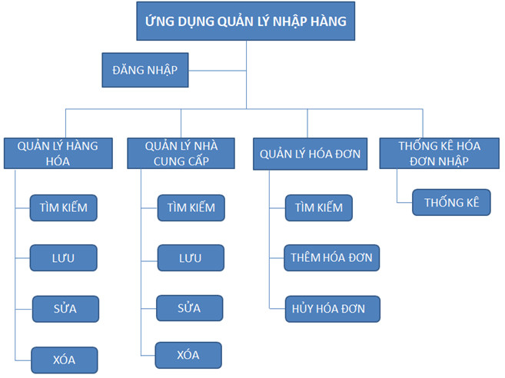

*Hình 7. Sơ đồ phân rã chức năng*

## Thông tin chi tiết các form làm việc

### Form Đăng nhập

### Mô tả form

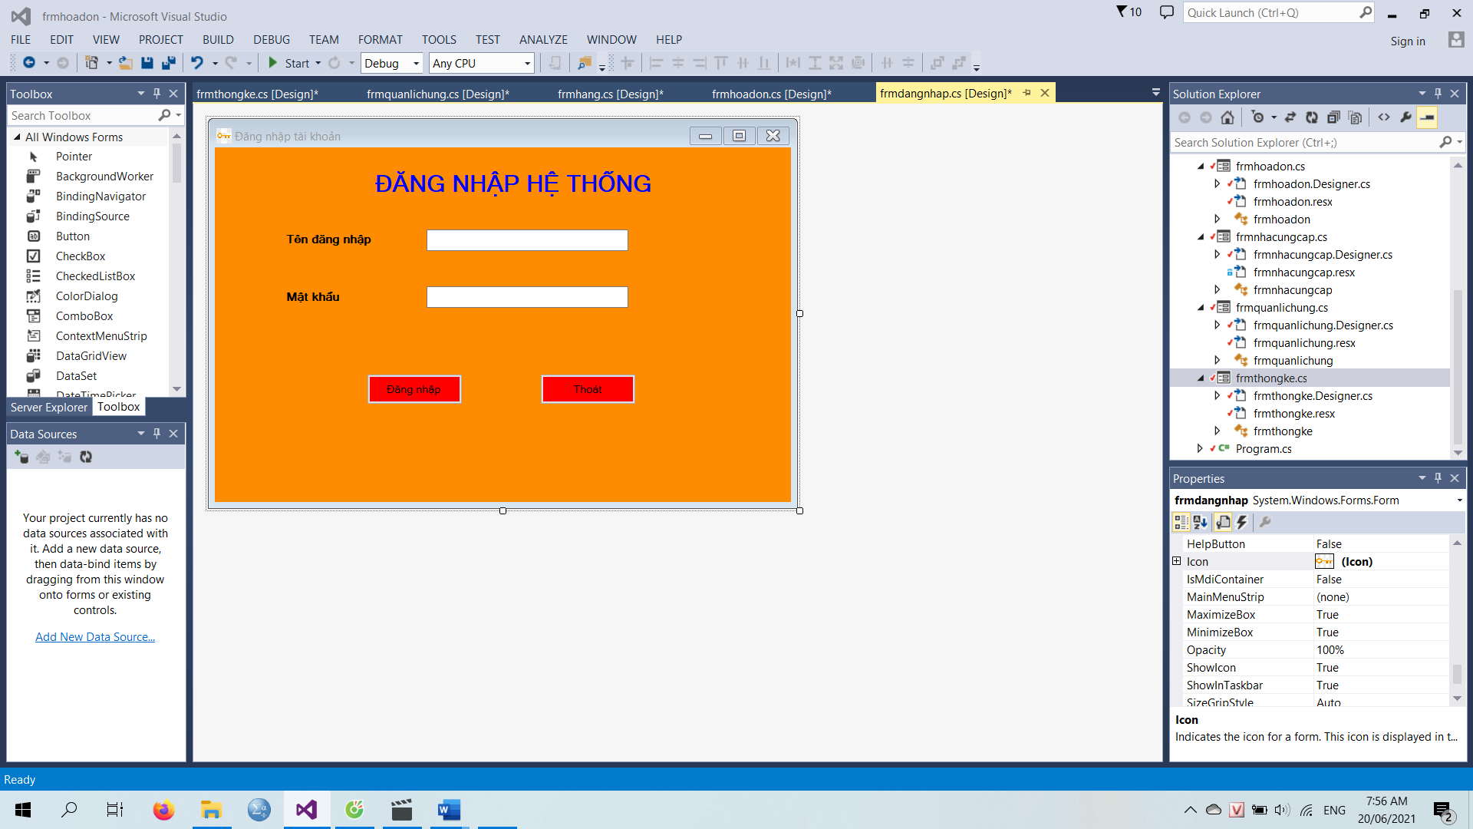

*Hình 8. Hình form đăng nhập*

Form đăng nhập dùng để đăng nhập vào ứng dụng, để người dùng cài đặt tên và đăng nhập mật khẩu

Để bảo mật thông tin cũng như thuận tiện cho các thao tác, tất cả các nhà quản lý và nhân viên phải đăng nhập chính xác tài khoản và mật khẩu. Nếu nhập chính xác hệ thống sẽ báo “Đăng nhập thành công” để bắt đầu giao diện. Và nếu sai hệ thống sẽ báo “Đăng nhập thất bại”.

### Các sự kiện trong form

private void btnDangnhap_Click(object sender, EventArgs e)

{

SqlConnection con = new SqlConnection(sCon);

try

{

con.Open();

string tk = txtTendangnhap.Text;

string mk = txtMatkhau.Text;

string sql = "select * from dangnhap where Taikhoan = '"+tk+"' and Matkhau = '"+mk+"'";

SqlCommand cmd = new SqlCommand(sql,con);

SqlDataReader dta = cmd.ExecuteReader();

if (dta.Read() == true)

{

MessageBox.Show("Đăng nhập thành công");

frmquanlichung f = new frmquanlichung();

this.Hide();

f.ShowDialog();

this.Show();

}

else

{

MessageBox.Show("Đăng nhập thất bại");

}

}

catch(Exception ex)

{

MessageBox.Show("Lỗi kết nối");

}

}

private void btnThoat_Click(object sender, EventArgs e)

{

Application.Exit();

### Form quản lí chung

### Mô tả form

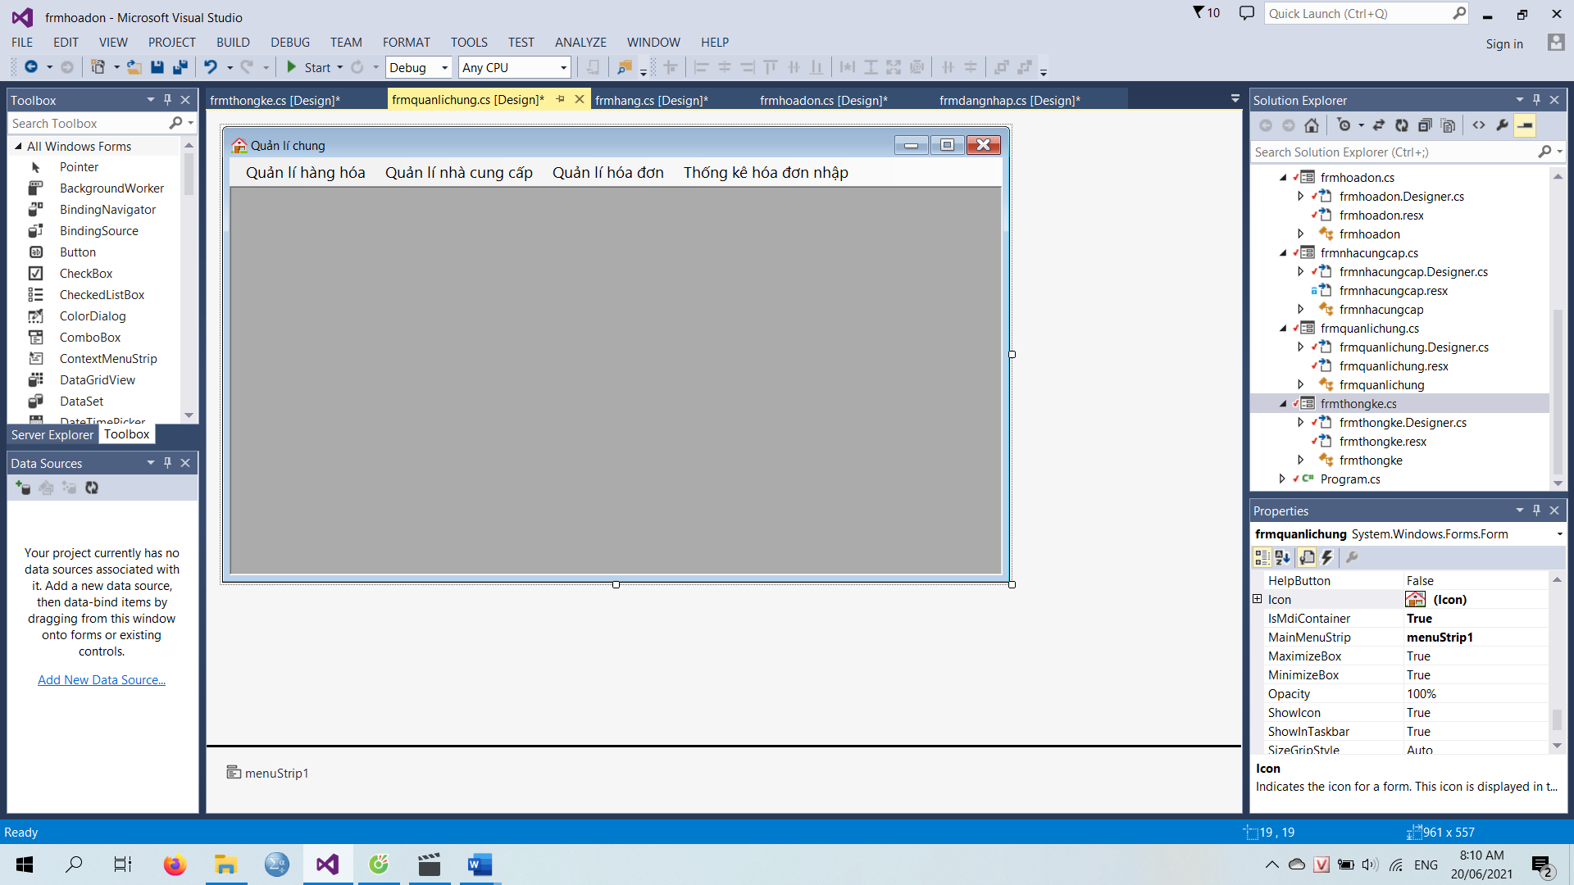

*Hình 9. Hình form quản lí chung*

Người dùng thao tác với form quản lí chung:

* Click vào **Quản lí hàng hóa** : Hiển thị sang form hàng hóa
* Click vào **Quản lí nhà cung cấp:** Hiển thị sang form nhà cung cấp
* Click vào **Quản lí hóa đơn** : Hiển thị sang form hóa đơn
* Click vào **Thống kê hóa đơn nhập**: Hiển thị sang form thống kê

### Các sự kiện trong form

**Click**

private void quảnLíHóaĐơnToolStripMenuItem_Click(object sender, EventArgs e)

{

frmhoadon hoadon = new frmhoadon();

hoadon.MdiParent = this;

hoadon.Show();

}

private void quảnLíNhàCungCấpToolStripMenuItem_Click(object sender, EventArgs e)

{

frmnhacungcap nhacungcap = new frmnhacungcap();

nhacungcap.MdiParent = this;

nhacungcap.Show();

}

private void quảnLíHàngHóaToolStripMenuItem_Click(object sender, EventArgs e)

{

frmhang hang = new frmhang();

hang.MdiParent = this;

hang.Show();

}

private void thốngKêToolStripMenuItem_Click(object sender, EventArgs e)

{

frmthongke thongke = new frmthongke();

thongke.MdiParent = this;

thongke.Show();

}

private void frmquanlichung_FormClosing(object sender, FormClosingEventArgs e)

{

if (MessageBox.Show("Bạn có muốn thoát chương trình?", "Thông báo", MessageBoxButtons.OKCancel) != System.Windows.Forms.DialogResult.OK)

{

e.Cancel = true;

}

### Quản lí hàng hóa

### Mô tả form

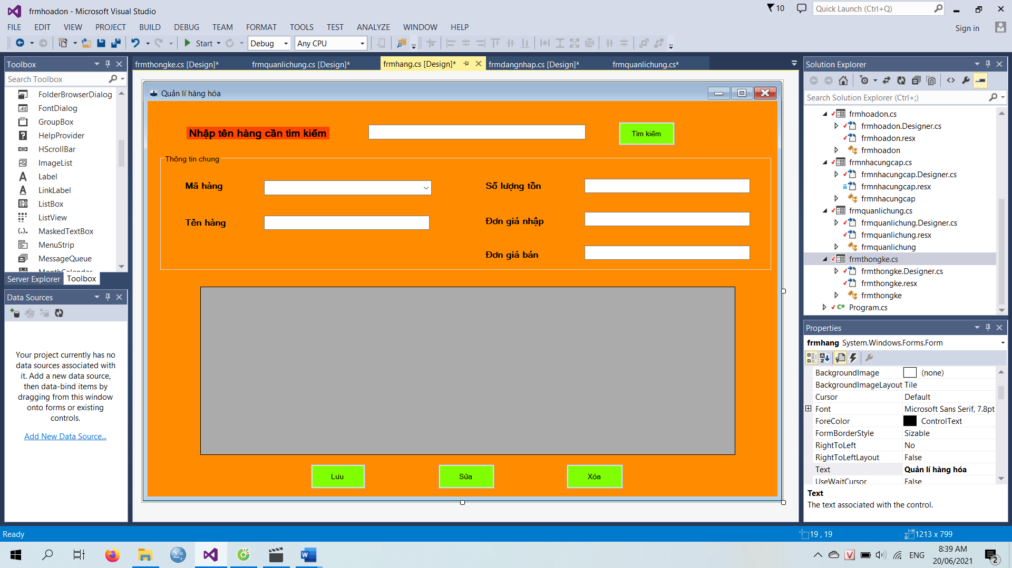

*Hình 10. Hình form hàng hóa*

Form hàng hóa có chức năng cung cấp thông tin về các mặt hàng bao gồm:

* Lưu: Nhập thông tin hàng mới bấm vào lưu để thêm mới vào form
* Sửa: Cập nhật thông tin hàng bị thiếu hoặc sai
* Xóa: Xóa thông tin không cần thiết
* Tìm kiếm: Nhập tên loại hàng cần tìm kiếm

### Các sự kiện trong form

**Load form**

private void frmhang_Load(object sender, EventArgs e)

{

SqlConnection con = new SqlConnection(sCon);

try

{

con.Open();

}

catch(Exception ex)

{

MessageBox.Show("Đã xảy ra lỗi trong quá trình kết nối DB");

}

string sQuery = " select * from HANG ";

SqlDataAdapter adapter = new SqlDataAdapter(sQuery, con);

DataSet ds = new DataSet();

adapter.Fill(ds, "HANG");

dataGridView1.DataSource = ds.Tables["HANG"];

con.Close();

**Lưu_click**

private void btnLuu_Click(object sender, EventArgs e)

{

SqlConnection con = new SqlConnection(sCon);

try

{

con.Open();

}

catch (Exception ex)

{

MessageBox.Show("Đã xảy ra lỗi trong quá trình kết nối DB");

}

string sMaH = cbMaH.Text;

string sTenH = txtTenH.Text;

string sSoLuongTon = txtSoluongton.Text;

string sDonGiaNhap = txtDongianhap.Text;

string sDonGiaBan = txtDongiaban.Text;

string sQuery = "insert into HANG values(@MaH, @TenH, @SoLuongTon, @DonGiaNhap, @DonGiaBan)";

SqlCommand cmd = new SqlCommand(sQuery, con);

cmd.Parameters.AddWithValue("@MaH", sMaH);

cmd.Parameters.AddWithValue("@TenH", sTenH);

cmd.Parameters.AddWithValue("@SoLuongTon", sSoLuongTon);

cmd.Parameters.AddWithValue("@DonGiaNhap", sDonGiaNhap);

cmd.Parameters.AddWithValue("@DonGiaBan", sDonGiaBan);

try

{

cmd.ExecuteNonQuery();

MessageBox.Show("Thêm mới thành công!");

}

catch(Exception ex)

{

MessageBox.Show("Xảy ra lỗi trong quá trình thêm mới!");

}

string sQuery1 = "Select * from HANG";

SqlDataAdapter adapter = new SqlDataAdapter(sQuery1, con);

DataSet ds = new DataSet();

adapter.Fill(ds, "HANG");

dataGridView1.DataSource = ds.Tables["HANG"];

con.Close();

**Cellclick**

private void dataGridView1_CellClick(object sender,

DataGridViewCellEventArgs e)

{

cbMaH.Text = dataGridView1.Rows[e.RowIndex].Cells["MaH"].Value.ToString();

txtTenH.Text = dataGridView1.Rows[e.RowIndex].Cells["TenH"].Value.ToString();

txtSoluongton.Text = dataGridView1.Rows[e.RowIndex].Cells["SoLuongTon"].Value.ToString();

txtDongianhap.Text = dataGridView1.Rows[e.RowIndex].Cells["DonGiaNhap"].Value.ToString();

txtDongiaban.Text = dataGridView1.Rows[e.RowIndex].Cells["DonGiaBan"].Value.ToString();

cbMaH.Enabled = false;

**Sửa_click**

private void btnSua_Click(object sender, EventArgs e)

{

SqlConnection con = new SqlConnection(sCon);

try

{

con.Open();

}

catch (Exception ex)

{

MessageBox.Show("Đã xảy ra lỗi trong quá trình kết nối DB");

}

string sMaH = cbMaH.Text;

string sTenH = txtTenH.Text;

string sSoLuongTon = txtSoluongton.Text;

string sDonGiaNhap = txtDongianhap.Text;

string sDonGiaBan = txtDongiaban.Text;

string sQuery = "update HANG set TenH = @TenH, SoLuongTon =@SoLuongTon, " +

"DonGiaNhap=@DonGiaNhap, DonGiaBan=@DonGiaBan where MaH=@MaH";

SqlCommand cmd = new SqlCommand(sQuery, con);

cmd.Parameters.AddWithValue("@MaH", sMaH);

cmd.Parameters.AddWithValue("@TenH", sTenH);

cmd.Parameters.AddWithValue("@SoLuongTon", sSoLuongTon);

cmd.Parameters.AddWithValue("@DonGiaNhap", sDonGiaNhap);

cmd.Parameters.AddWithValue("@DonGiaBan", sDonGiaBan);

try

{

cmd.ExecuteNonQuery();

MessageBox.Show("Cập nhật thành công!");

}

catch (Exception ex)

{

MessageBox.Show("Xảy ra lỗi trong quá trình cập nhật!");

}

string sQuery1 = "Select * from HANG";

SqlDataAdapter adapter = new SqlDataAdapter(sQuery1, con);

DataSet ds = new DataSet();

adapter.Fill(ds, "HANG");

dataGridView1.DataSource = ds.Tables["HANG"];

con.Close();

**Xóa_click**

private void btnXoa_Click(object sender, EventArgs e)

{

DialogResult ret = MessageBox.Show("Bạn có chắc chắn xóa không", "Thông báo", MessageBoxButtons.OKCancel);

if (ret == DialogResult.OK)

{

SqlConnection con = new SqlConnection(sCon);

try

{

con.Open();

}

catch (Exception ex)

{

MessageBox.Show("Đã xảy ra lỗi trong quá trình kết nối DB");

}

string sMaH = cbMaH.Text;

string sQuery = "delete HANG where MaH= @MaH";

SqlCommand cmd = new SqlCommand(sQuery, con);

cmd.Parameters.AddWithValue("@MaH", sMaH);

try

{

cmd.ExecuteNonQuery();

MessageBox.Show("Xóa thành công!");

}

catch (Exception ex)

{

MessageBox.Show("Xảy ra lỗi trong quá trình xóa!");

}

string sQuery1 = "Select * from HANG";

SqlDataAdapter adapter = new SqlDataAdapter(sQuery1, con);

DataSet ds = new DataSet();

adapter.Fill(ds, "HANG");

dataGridView1.DataSource = ds.Tables["HANG"];

con.Close();

**Tìm kiếm_click**

private void btnTimkiem_Click(object sender, EventArgs e)

{

{

SqlConnection con = new SqlConnection(sCon);

try

{

con.Open();

}

catch (Exception ex)

{

MessageBox.Show("Đã xảy ra lỗi trong qúa trình kết nối db");

}

String sQuery = "Select * from HANG where TenH like N'%" + txtTimkiem.Text + "%'";

SqlDataAdapter adapter = new SqlDataAdapter(sQuery, con);

DataSet ds = new DataSet();

try

{

adapter.Fill(ds, "HANG");

}

catch (Exception ex)

{

MessageBox.Show(ex.ToString());

}

dataGridView1.DataSource = ds.Tables["HANG"];

con.Close();

### Quản lí nhà cung cấp

### Mô tả form

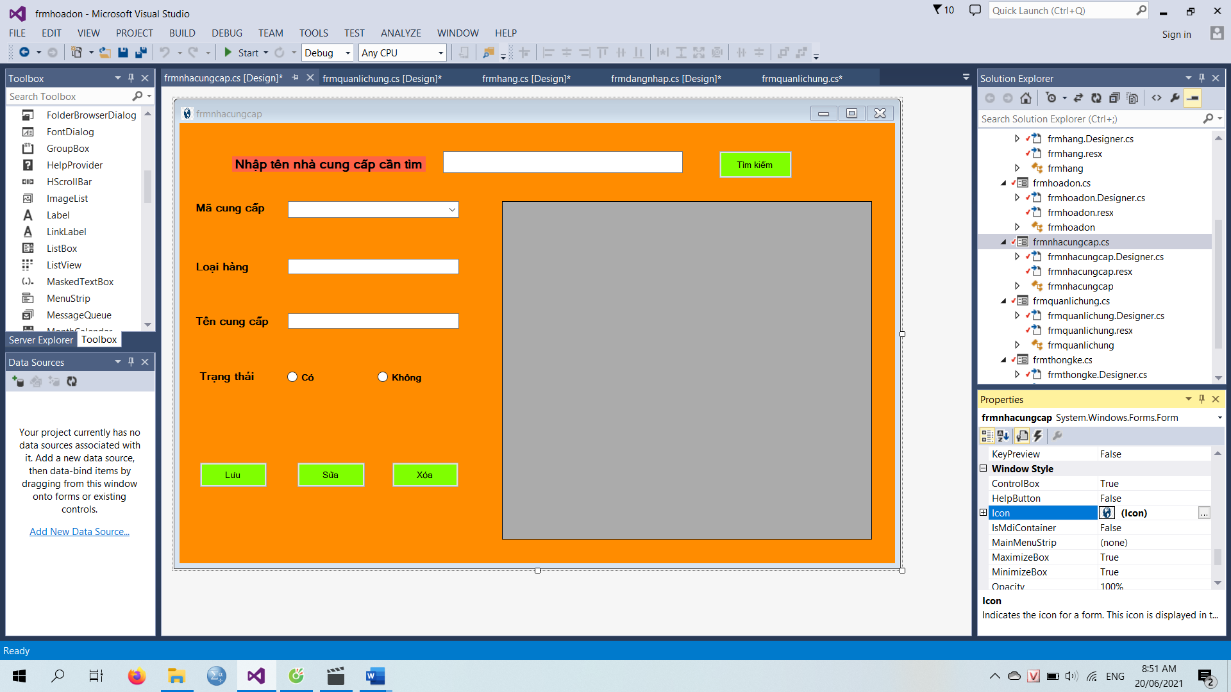

*Hình 11. Hình form nhà cung cấp*

Form này giúp người dùng nắm bắt được thông tin các nhà cung cấp về mỗi loại hàng bao gồm thao tác:

* Lưu: Nhập thông tin nhà cung cấp mới rồi click vào thêm hóa đơn
* Sửa: Cập nhật thông tin bị sai hoặc thiếu
* Xóa: Xóa thông tin hàng
* Tìm kiếm: Nhập tên nhà cung cấp để tìm kiếm

### Các sự kiện trong form

**Load_form**

private void frmnhacungcap_Load(object sender, EventArgs e)

{

SqlConnection con = new SqlConnection(sCon);

try

{

con.Open();

}

catch(Exception)

{

MessageBox.Show("Đã xảy ra lỗi trong quá trình kết nối DB");

}

string sQuery = " select * from CUNG_CAP ";

SqlDataAdapter adapter = new SqlDataAdapter(sQuery, con);

DataSet ds = new DataSet();

adapter.Fill(ds, "CUNG_CAP");

dataGridView1.DataSource = ds.Tables["CUNG_CAP"];

con.Close();

**Lưu_click**

private void btnLuu_Click(object sender, EventArgs e)

{

SqlConnection con = new SqlConnection(sCon);

try

{

con.Open();

}

catch (Exception)

{

MessageBox.Show("Đã xảy ra lỗi trong qúa trình kết nối ");

}

String sMaCC = cbMaCC.Text;

String sTenCC = txtTenCC.Text;

String sLoaiHang = txtLoaihang.Text;

String iTrangThai = "Co";

if (rbnCo.Checked == true)

{

iTrangThai = "Khong";

}

String sQuery = " insert into CUNG_CAP values(@MaCC, @TenCC, @LoaiHang, @TrangThai)";

SqlCommand cmd = new SqlCommand(sQuery, con);

cmd.Parameters.AddWithValue("@MaCC", sMaCC);

cmd.Parameters.AddWithValue("@TenCC", sTenCC);

cmd.Parameters.AddWithValue("@LoaiHang", sLoaiHang);

cmd.Parameters.AddWithValue("@TrangThai", iTrangThai);

try

{

cmd.ExecuteNonQuery();

MessageBox.Show("Thêm mới thành công!", "Thông báo");

}

catch (Exception)

{

MessageBox.Show("Đã xảy ra lỗi trong quá trình thêm

mới!", "Thông báo");

}

**Cellclick**

private void dataGridView1_CellClick(object sender, DataGridViewCellEventArgs e)

{

cbMaCC.Text = dataGridView1.Rows[e.RowIndex].Cells["MaCC"].Value.ToString();

txtTenCC.Text = dataGridView1.Rows[e.RowIndex].Cells["TenCC"].Value.ToString();

txtLoaihang.Text = dataGridView1.Rows[e.RowIndex].Cells["LoaiHang"].Value.ToString();

string iTrangThai = Convert.ToString(dataGridView1.Rows[e.RowIndex].Cells["TrangThai"].Value);

if (iTrangThai == "Co")

{

rbnCo.Checked = true;

}

else

{

rbnKhong.Checked = true;

}

cbMaCC.Enabled = false;

**Sửa_click**

private void btnSua_Click(object sender, EventArgs e)

{

SqlConnection con = new SqlConnection(sCon);

try

{

con.Open();

}

catch (Exception)

{

MessageBox.Show("Đã xảy ra lỗi trong qúa trình kết nối ");

}

String sMaCC = cbMaCC.Text;

String sTenCC = txtTenCC.Text;

String sLoaiHang = txtLoaihang.Text;

String iTrangThai = "Co";

if (rbnCo.Checked == true)

{

iTrangThai = "Khong";

}

String sQuery = "update CUNG_CAP set TenCC = @TenCC, Loaihang = @LoaiHang, Trangthai= @TrangThai where MaCC = @MaCC ";

SqlCommand cmd = new SqlCommand(sQuery, con);

cmd.Parameters.AddWithValue("@MaCC", sMaCC);

cmd.Parameters.AddWithValue("@TenCC", sTenCC);

cmd.Parameters.AddWithValue("@LoaiHang", sLoaiHang);

cmd.Parameters.AddWithValue("@TrangThai", iTrangThai);

try

{

cmd.ExecuteNonQuery();

MessageBox.Show("Cập nhật thành công!", "Thông báo");

}

catch (Exception)

{

MessageBox.Show("Đã xảy ra lỗi trong quá trình cập nhật!", "Thông báo");

}

string sQuery1 = "Select * from CUNG_CAP";

SqlDataAdapter adapter = new SqlDataAdapter(sQuery1, con);

DataSet ds = new DataSet();

adapter.Fill(ds, "CUNG_CAP");

dataGridView1.DataSource = ds.Tables["CUNG_CAP"];

con.Close();

**Xóa_click**

private void btnXoa_Click(object sender, EventArgs e)

{

DialogResult ret = MessageBox.Show("Bạn có chắc chắn xóa không", "Thông báo", MessageBoxButtons.OKCancel);

if (ret == DialogResult.OK)

{

SqlConnection con = new SqlConnection(sCon);

try

{

con.Open();

}

catch (Exception)

{

MessageBox.Show("Đã xảy ra lỗi trong qúa trình kết nối ");

}

String sMaCC = cbMaCC.Text;

String sQuery = " delete CUNG_CAP where MaCC = @MaCC";

SqlCommand cmd = new SqlCommand(sQuery, con);

cmd.Parameters.AddWithValue("MaCC", sMaCC);

try

{

cmd.ExecuteNonQuery();

MessageBox.Show("Xóa thành công!", "Thông báo");

}

catch (Exception)

{

MessageBox.Show("Đã xảy ra lỗi trong quá trình xóa!", "Thông báo");

}

string sQuery1 = "Select * from HANG";

SqlDataAdapter adapter = new SqlDataAdapter(sQuery1, con);

DataSet ds = new DataSet();

adapter.Fill(ds, "HANG");

dataGridView1.DataSource = ds.Tables["HANG"];

con.Close();

**Tìm kiếm_click**

private void btnTimkiem_Click(object sender, EventArgs e)

{

SqlConnection con = new SqlConnection(sCon);

try

{

con.Open();

}

catch (Exception)

{

MessageBox.Show("Xảy ra lỗi trong trong qúa trình kết nối");

}

String sQuery = "Select * from CUNG_CAP where TenCC like N'%" + txtTimkiem.Text + "%'";

SqlDataAdapter adapter = new SqlDataAdapter(sQuery, con);

DataSet ds = new DataSet();

try

{

adapter.Fill(ds, "CUNG_CAP");

}

catch (Exception ex)

{

MessageBox.Show(ex.ToString());

}

dataGridView1.DataSource = ds.Tables["CUNG_CAP"];

con.Close();

### Quản lí hóa đơn

### Mô tả form

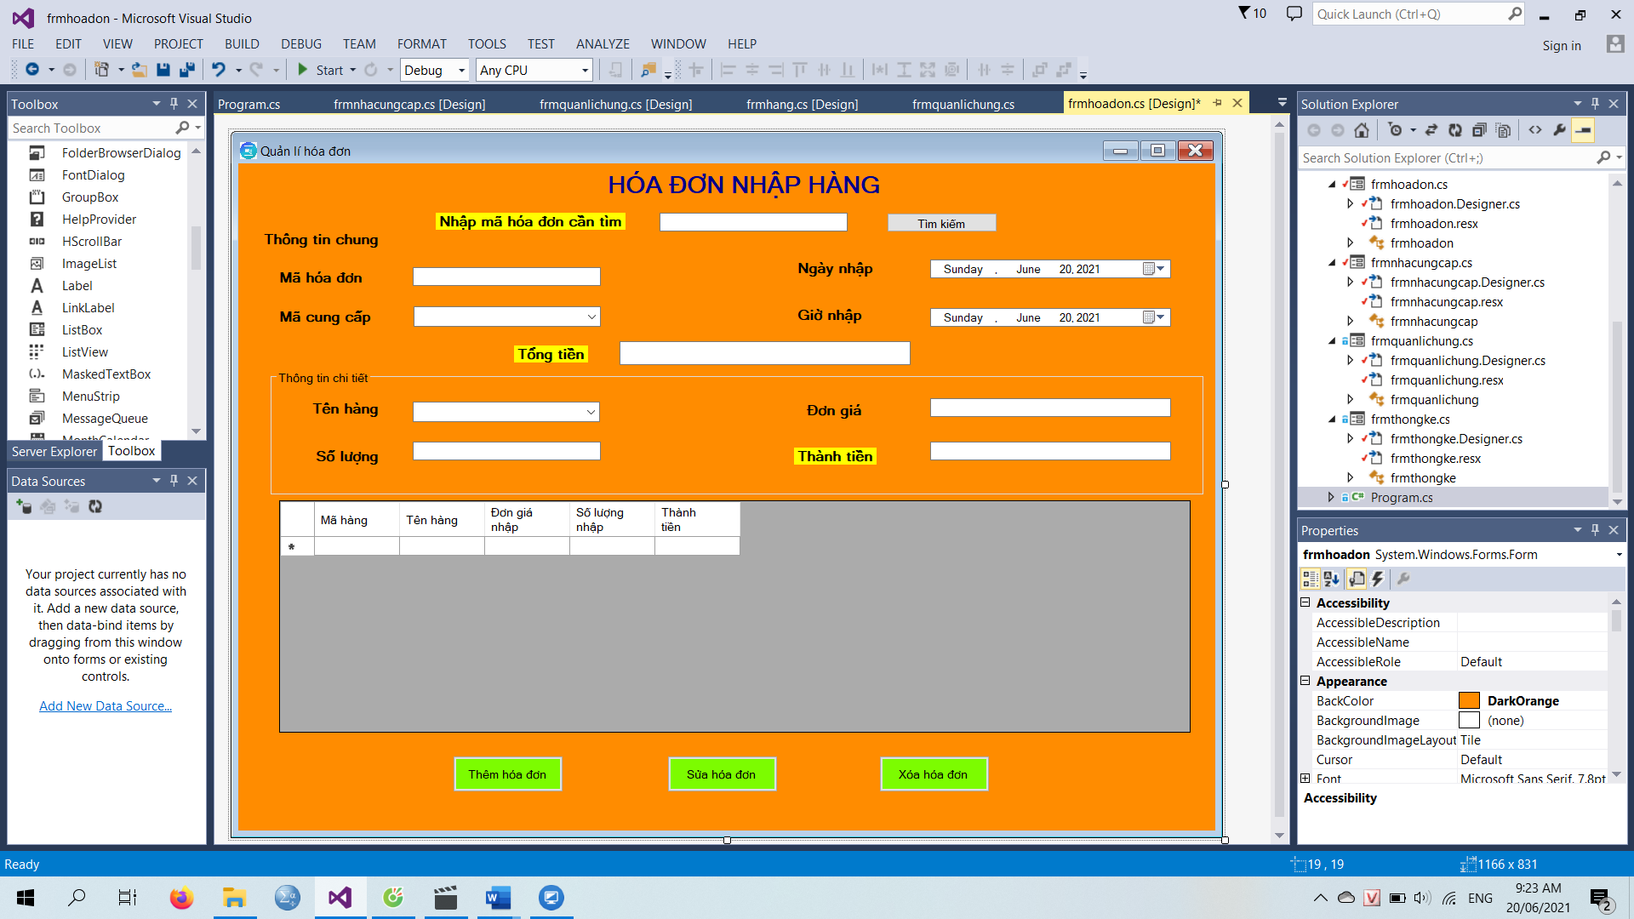

*Hình 12. Hình form hóa đơn*

Form hóa đơn giúp người dùng lưu trữ thông tin nhập hàng. Phần thông tin chung chúng ta sẽ nhập mã hóa đơn, tên nhà cung cấp sẽ hiện thị ra combobox để người dùng có thể chọn nhanh hơn, ngày nhập và giờ nhập sẽ tự động cập nhật vào thời gian nhập hóa đơn.

Phần thông tin các mặt hàng chọn tên hàng sẽ hiện thị đơn giá của mặt hàng đó vào ô đơn giá, nhạp số lượng nó sẽ tính thành tiền và hiện thị kết quả ở Datagridview và đồng thời sẽ tính tổng tiền của các thành tiền. form bao gồm các thao tác:

* Thêm hóa đơn: Thêm mới hóa đơn
* Sửa hóa đơn: Sửa hóa đơn
* Xóa hóa đơn: Xóa hóa đơn
* Tìm kiếm: Hiển thị thông tin cần tìm kiếm

### Các sự kiện trong form

**Load form**

private void frmhoadon_Load(object sender, EventArgs e)

{

SqlConnection con = new SqlConnection(scon);

try

{

con.Open();

}

catch (Exception)

{

MessageBox.Show("Xảy ra lỗi trong quá trình kết nối DB");

}

string sQuery1 = "select MaH, TenH from HANG";

SqlDataAdapter adapter1 = new SqlDataAdapter(sQuery1, con);

DataSet ds1 = new DataSet();

adapter1.Fill(ds1, "HANG");

cbTenH.DataSource = ds1.Tables["HANG"];

cbTenH.ValueMember = "MaH";

cbTenH.DisplayMember = "TenH";

string sQuery2 = "select TenCC, MaCC from CUNG_CAP";

SqlDataAdapter adapter2 = new SqlDataAdapter(sQuery2, con);

DataSet ds2 = new DataSet();

adapter2.Fill(ds2, "CUNG_CAP");

cbMaCC.DataSource = ds2.Tables["CUNG_CAP"];

cbMaCC.ValueMember = "TenCC";

cbMaCC.DisplayMember = "MaCC";

con.Close();

isLoad = 1;

**SelectTedindexChanged**

private void cbTenH_SelectedIndexChanged(object sender, EventArgs e)

{

if(isLoad != 0)

{

SqlConnection con = new SqlConnection(scon);

try

{

con.Open();

}

catch (Exception)

{

MessageBox.Show("Xảy ra lỗi trong quá trình kết nối DB");

}

string sQuery1 = "select DonGiaNhap from HANG where MaH = " +

cbTenH.SelectedValue.ToString();

SqlDataAdapter adapter1 = new SqlDataAdapter(sQuery1, con);

DataSet ds1 = new DataSet();

adapter1.Fill(ds1, "HANG");

txtDongia.Text = ds1.Tables["HANG"].Rows[0][0].ToString();

con.Close();

**Textchanged**

private void txtSoluong_TextChanged(object sender, EventArgs e)

{

SqlConnection con = new SqlConnection(scon);

try

{

con.Open();

}

catch (Exception)

{

MessageBox.Show("Xảy ra lỗi trong quá trình kết nối DB");

}

if (txtSoluong.Text != "")

{

int iSoLuong = Convert.ToInt32(txtSoluong.Text);

int iDonGia = Convert.ToInt32(txtDongia.Text);

int iThanhtien = iSoLuong * iDonGia;

txtThanhtien.Text = iThanhtien.ToString();

int iCout = DataGridView1.Rows.Count;

int ktra = 0;

if (iCout > 1)

{

for (int i = 0; i < iCout-1; i++)

{

// MessageBox.Show(DataGridView1.Rows[i].Cells[0].ToString());

if (DataGridView1.Rows[i].Cells[0].Value.ToString() == cbTenH.ToString())

{

DataGridView1.Rows[i].Cells[3].Value = iSoLuong + Convert.ToInt32(DataGridView1.Rows[i].Cells[3].Value);

DataGridView1.Rows[i].Cells[4].Value = Convert.ToInt32(DataGridView1.Rows[i].Cells[3].Value) * iDonGia;

ktra = 1;

}

}

}

if (ktra == 0)

{

DataGridView1.Rows.Add(cbTenH.SelectedValue, cbTenH.Text, iDonGia, iSoLuong, iThanhtien);

}

long iTongtien;

if (txtTongtien.Text == "")

iTongtien = 0;

else

iTongtien = Convert.ToInt32(txtTongtien.Text);

iTongtien = iTongtien + iThanhtien;

txtTongtien.Text = iTongtien.ToString();

**Thêm_click**

private void btnThemHD_Click(object sender, EventArgs e)

{

SqlConnection con = new SqlConnection(scon);

try

{

con.Open();

}

catch (Exception)

{

MessageBox.Show("Xảy ra lỗi trong quá trình kết nối DB");

}

int iMaHD = Convert.ToInt16(txtMaHD.Text);

string sNgayNhap = daNgaynhap.Value.ToString("yyyy-MM-dd");

string sGioNhap = daGionhap.Value.ToString("h:mm:ss");

string sMaCungCap = cbMaCC.Text;

string sTongtien = txtTongtien.Text;

int iSoLuong = Convert.ToInt16(txtSoluong.Text);

string sQuery = " insert into HOADON_NHAP(MaHDN, NgayNhap, GioNhap, MaCC, Tongtien) values(@MaHDN, @NgayNhap, @GioNhap, @MaCC, @Tongtien)";

SqlCommand cmd = new SqlCommand(sQuery, con);

cmd.Parameters.AddWithValue("@MaHDN", iMaHD);

cmd.Parameters.AddWithValue("@NgayNhap", sNgayNhap);

cmd.Parameters.AddWithValue("@GioNhap", sGioNhap);

cmd.Parameters.AddWithValue("@Tongtien", sTongtien);

cmd.Parameters.AddWithValue("@MaCC", sMaCungCap);

try

{

cmd.ExecuteNonQuery();

MessageBox.Show("Thêm mới thành công!");

}

catch(Exception ex)

{

MessageBox.Show(ex.ToString());

}

int iCount = DataGridView1.Rows.Count;

for (int i = 0; i < iCount-1; i++)

{

string sQuery1 = "insert into HDNHAP_CHI_TIET values(@MaHDN, @MaH, @SoLuongNhap, @Thanhtien)";

SqlCommand cmd1 = new SqlCommand(sQuery1, con);

cmd1.Parameters.AddWithValue("@MaHDN", iMaHD);

cmd1.Parameters.AddWithValue("@MaH", DataGridView1.Rows[i].Cells[0].Value);

cmd1.Parameters.AddWithValue("@SoLuongNhap", DataGridView1.Rows[i].Cells[3].Value);

cmd1.Parameters.AddWithValue("@Thanhtien", DataGridView1.Rows[i].Cells[4].Value);

//

string sQuery2 = "update HANG set SoLuongTon = SoLuongTon" + "where MaH= N'" + txtSoluong.SelectedText + "'";

SqlCommand cmd2 = new SqlCommand(sQuery2, con);

try

{

cmd1.ExecuteNonQuery();

cmd2.ExecuteNonQuery();

MessageBox.Show("Thêm mới thành công!");

}

catch(Exception ex)

{

MessageBox.Show(ex.ToString());

}

MessageBox.Show("Nhập hàng thành công!");

con.Close();

**Xóa_click**

private void btnXoaHD_Click(object sender, EventArgs e)

{

{

string sMaHDN = "";

if (txtMaHD.Text == "")

{

}

else

sMaHDN = txtMaHD.Text;

DialogResult ret = MessageBox.Show("Bạn có chắc xóa không!", "Thông báo", MessageBoxButtons.OKCancel);

if (ret == DialogResult.OK)

{

SqlConnection con = new SqlConnection(scon);

try

{

con.Open();

}

catch (Exception ex)

{

MessageBox.Show(ex.ToString());

}

string sQuery = " delete HDNHAP_CHI_TIET where MaHDN = @MaHDN";

string sQuery1 = " delete HOADON_NHAP where MaHDN = @MaHDN";

SqlCommand cmd = new SqlCommand(sQuery, con);

cmd.Parameters.AddWithValue("@MaHDN", sMaHDN);

SqlCommand cmd1 = new SqlCommand(sQuery1, con);

cmd1.Parameters.AddWithValue("@MaHDN", sMaHDN);

try

{

cmd.ExecuteNonQuery();

cmd1.ExecuteNonQuery();

MessageBox.Show("Xóa thành công!", "Thông báo");

txtDongia.Text = "";

txtMaHD.Text = "";

txtTongtien.Text = "";

txtThanhtien.Text = "";

txtSoluong.Text = "";

txtTimkiem.Text = "";

}

catch (Exception)

{

MessageBox.Show("Đã xảy ra lỗi trong quá trình xóa!", "Thông báo!");

}

con.Close();

**Tìm kiếm_click**

private void btnTimkiem_Click(object sender, EventArgs e)

{

SqlConnection con = new SqlConnection(scon);

try

{

con.Open();

}

catch (Exception)

{

MessageBox.Show("Xảy ra lỗi trong quá trình kết nối DB");

}

string sQuery = " select MaHDN, NgayNhap, GioNhap, MaCC, Tongtien from HOADON_NHAP where MaHDN = ' " + txtTimkiem.Text + "'";

SqlCommand cmd = new SqlCommand(sQuery, con);

SqlDataReader ds = cmd.ExecuteReader();

if (ds.Read() == true)

{

txtMaHD.Text = ds["MaHDN"].ToString();

txtTongtien.Text = ds["Tongtien"].ToString();

daNgaynhap.Value = Convert.ToDateTime(ds["NgayNhap"].ToString());

daGionhap.Value = Convert.ToDateTime(ds["GioNhap"].ToString());

}

else

MessageBox.Show("Đơn hàng không tồn tại", "Thông báo", MessageBoxButtons.OK, MessageBoxIcon.Information);

ds.Close();

### Thống kê hóa đơn nhập

### Mô tả form

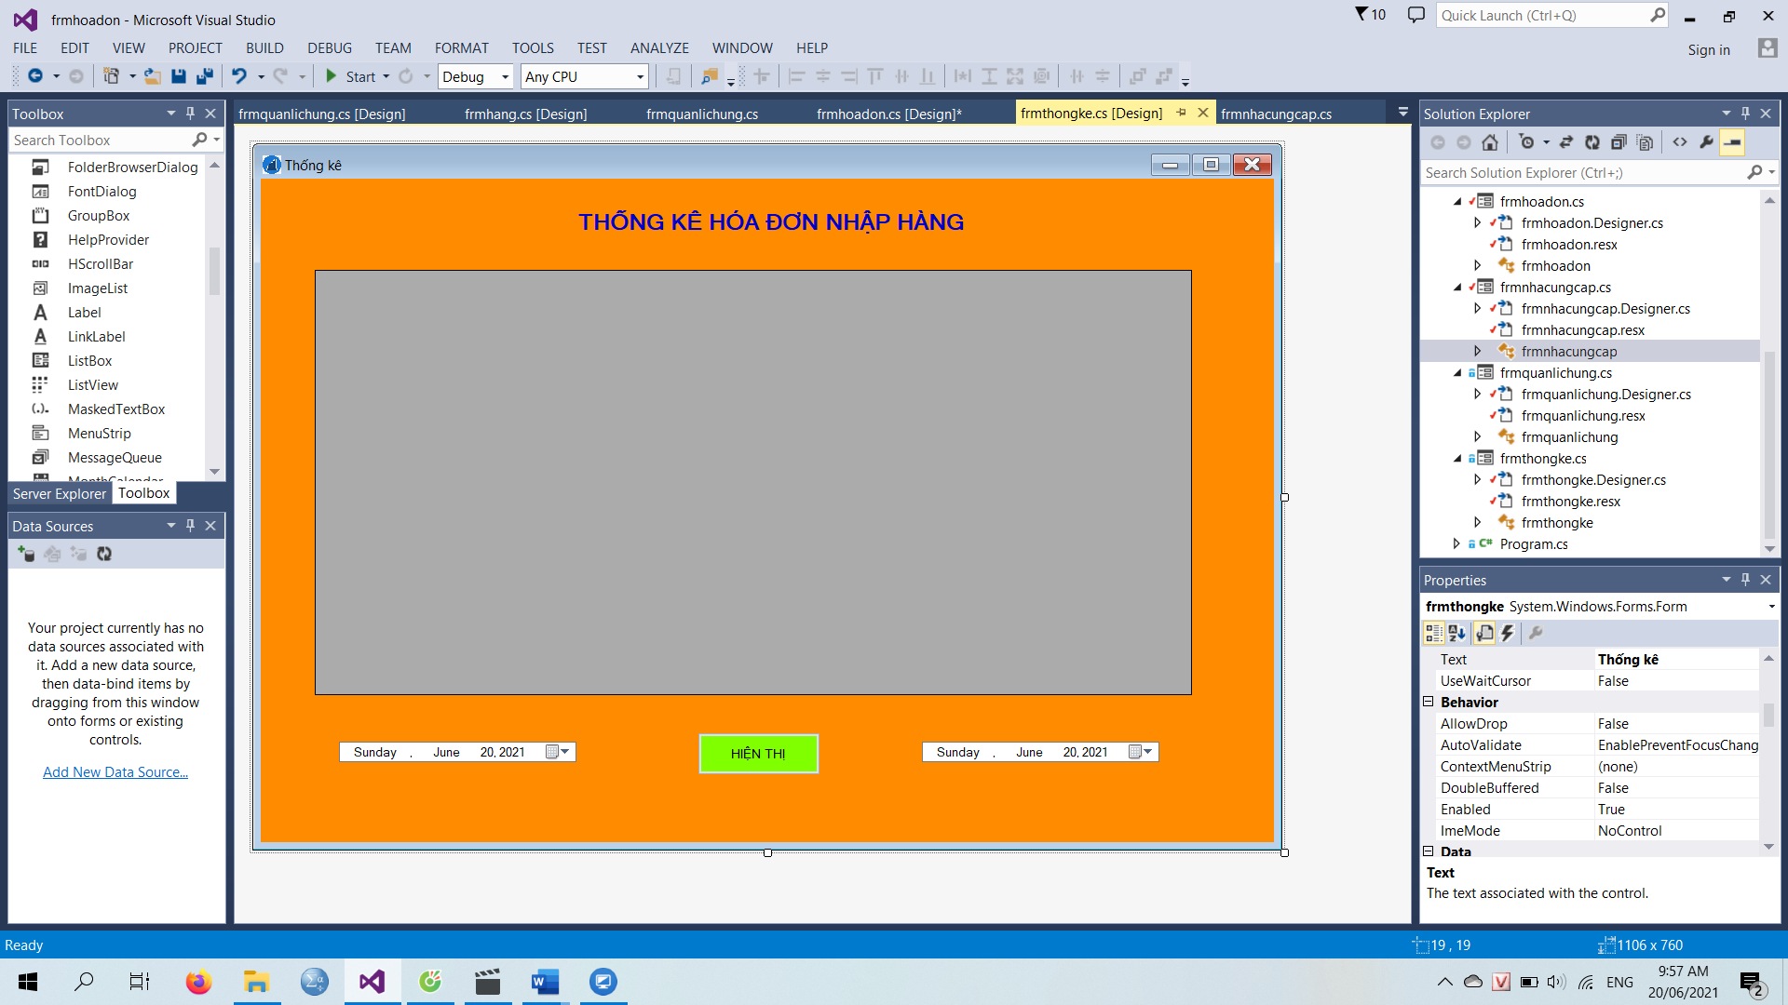

*Hình 13. Hình form thống kê*

Form thống kê giúp cho người dùng thống kê số lượng nhập hàng và tổng tiền nhập hàng theo từng loại sản phẩm tương ứng với mỗi nhà cung cấp.

Người dùng sẽ chọn thời gian muốn thống kê, sau đó click vào **Thống kê** sẽ hiện kết quả trên data grid view.

### Các sự kiện trong form

private void btnHienthi_Click(object sender, EventArgs e)

{

SqlConnection con = new SqlConnection(sCon);

try

{

con.Open();

}

catch (Exception)

{

MessageBox.Show("Xảy ra lỗi trong quá trình kết nối DB");

}

string sQuery = "select TenH,TenCC, SUM(SoLuongNhap)SoLuongNhap, SUM(ThanhTien)TongTien from HANG join HDNHAP_CHI_TIET on HANG.MaH = HDNHAP_CHI_TIET.MaH join HOADON_NHAP on HOADON_NHAP.MaHDN = HDNHAP_CHI_TIET.MAHDN join CUNG_CAP on CUNG_CAP.MaCC = HOADON_NHAP.MaCC where NgayNhap between @from and @to group by TenH, TenCC ";

string sFrom = date1.Value.ToString("yyyy-MM-dd");

string sTo = date2.Value.ToString("yyyy-MM-dd");

SqlCommand cmd = new SqlCommand(sQuery, con);

cmd.Parameters.AddWithValue("@from", sFrom);

cmd.Parameters.AddWithValue("@to", sTo);

try

{

cmd.ExecuteNonQuery();

DataTable TK = new DataTable();

SqlDataAdapter adapter = new SqlDataAdapter(cmd);

adapter.Fill(TK);

dataGridView1.DataSource = TK;

}

catch (Exception ex)

{

MessageBox.Show(ex.ToString());

}

con.Close();

# KẾT QUẢ

**\* Kết quả đạt được:**

* Hiểu được thế nào là thiết kế một hệ thống quản lí và hình dung được công việc sau này sẽ làm những gì.
* Được tiếp xúc và biết những kiến thức cơ bản với các ứng dụng làm việc online như: Github, teamview, googlemeets,....
* Mở rộng kiến thức lập trình về Win Form, học được các control và event có trong Win Form, biết cách kết nối cơ sở dữ liệu vào Win Form.
* Vẽ được các sơ đồ chức năng, công việc để mô tả hệ thống.
* Thiết kế được CSDL, bảng, ràng buộc dữ liệu, thiết lập được quan hệ giữa các bảng dữ liệu, các ràng buộc toàn vẹn dữ liệu trong CSDL (khóa chính, khóa ngoại). Hoàn thành được cơ sở dữ liệu đơn giản.
* Thiết kế được các form và thành lập được code để chạy thành chương trình.
* Biết tìm hiểu và sửa các lỗi gặp phải khi chạy hệ thống.
* Nâng cao khả năng viết báo cáo. Hoàn thiện báo cáo theo yêu cầu nội dung đã đề ra.
* Kỹ năng làm việc nhóm được nâng cao hơn.

# KẾT LUẬN VÀ HƯỚNG PHÁT TRIỂN

**Những ưu điểm của ứng dụng:**

* Chương trình thân thiện, dễ sử dụng, thao tác đơn giản, phù hợp mọi lứa tuổi.
* Hệ thống có thể thực hiện các chức năng: tìm kiếm, thêm, sửa, xoá ở tất cả các form.
* Đơn giản, dễ hiểu, tính tiền nhanh và chính xác hơn so với sử dụng các hình thức quản lý thủ công
* Lưu trữ và xử lý dữ liệu với độ chính xác cao.

**Những hạn chế của ứng dụng:**

* Vì lý do thời gian hạn chế, nên việc tìm hiểu và xây dựng thiết kế vẫn còn đơn giản và thiếu sót.
* Vì kiến thức về thực tế cũng như về kỹ năng lập trình không nhiều nên tính chuyên nghiệp thể hiện qua báo cáo cũng như ứng dụng chưa cao.
* Ứng dụng còn hạn chế về mặt thẩm mĩ

**Hướng phát triển:**

* Sẽ tìm hiểu và phát triển thêm các chức năng mới giúp ứng dụng được hoàn thiện.
* Cải thiện thẩm mĩ của ứng dụng. Giúp ứng dụng mang vẻ hiện đại và hợp thời hơn.
* Cải thiện tốc độ và độ mượt của ứng dụng.
* Bảo mật dữ liệu tuyệt đối, tránh nguy cơ rò rỉ dữ liệu.

Ứng dụng quản lý nhập hàng này đầu tiên sẽ áp dụng cho các cửa hàng vừa và nhỏ sau đó sẽ tiến hành nghiên cứu và phát triển để có thể đáp ứng cho các cửa hàng lớn.

Do là lần đầu làm đề tài và cọ xát thực tế nên có nhiều thứ còn bỡ ngỡ nên đề tài chưa đáp ứng được đầy đủ các tính chất của một ứng dụng quản lý nhập hàng. Nó mang tính chất học hỏi, trao đổi và bắt đầu làm quen với thực tế. Nhưng qua môn Thực tập nhân thức này, chúng em đã học hỏi được nhiều kinh nghiệm trong quá trình phân tích thiết kế và cài đặt một ứng dụng quản lý, đồng thời cũng bổ sung kiến thức cho bản thân.

# TÀI LIỆU THAM KHẢO

* Các trang web thầy cô hướng dẫn
* <https://www.youtube.com/watch?v=QKPlvlFtP3I>
* <https://www.youtube.com/watch?v=LZfcpH8e7HA>
* <https://www.youtube.com/watch?v=G1uVYIZVIcI>
* <https://www.youtube.com/watch?v=ozDE7Ti2G80>
* <https://www.youtube.com/watch?v=xQ96SS5Pd50>
* <https://www.youtube.com/playlist?list=PLMI-61XivrDr3W22JAyK-H7kfq0MueNUg>